МИНИСТЕРСТВО ЦИФРОВОГО РАЗВИТИЯ, СВЯЗИ И МАССОВЫХ КОММУНИКАЦИЙ РОССИЙСКОЙ ФЕДЕРАЦИИ
Ордена Трудового Красного Знамени федеральное государственное бюджетное образовательное учреждение высшего образования
«Московский технический университет связи и информатики»

Проектная работа
To do telegram-бот
по дисциплине
«Проектный практикум»

Выполнил: студент гр. БВТ2201
Шамсутдинов Р.Ф.

Проверил:

Москва, 2023 г

Цель работы: сделать телеграм бота с возможностью отслеживания выполнения заданий

Структура проекта: код разделен на 3 файла + сонфигурационный файл с паролями и токенами

1. Файл bot.py, в котором находятся хендлеры комманд и запуск бота
Импортируем нужные модули
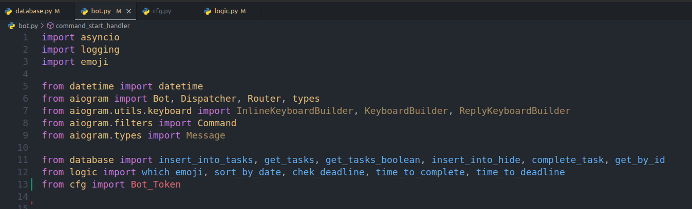
Создаем роутер, который будет собирать сообщения, хендлер команды приветствия и хендлер команды с выводом клавиатуры на 4 периода времени
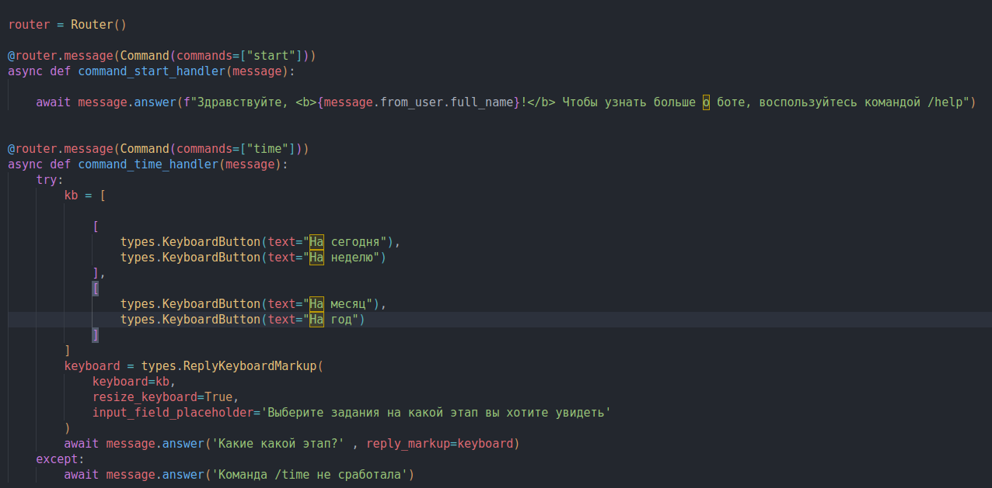

Создаем хендлер команды с выводом клавиатуры с выбором типа заданий, которые нужно вывести
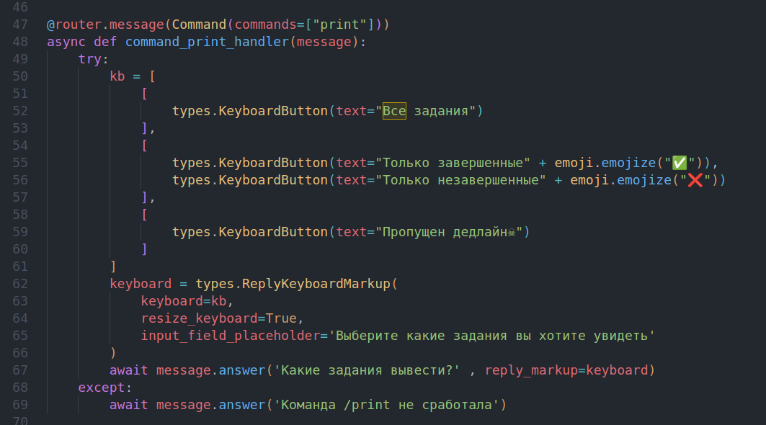
Хенделер команды с выводом все заданий
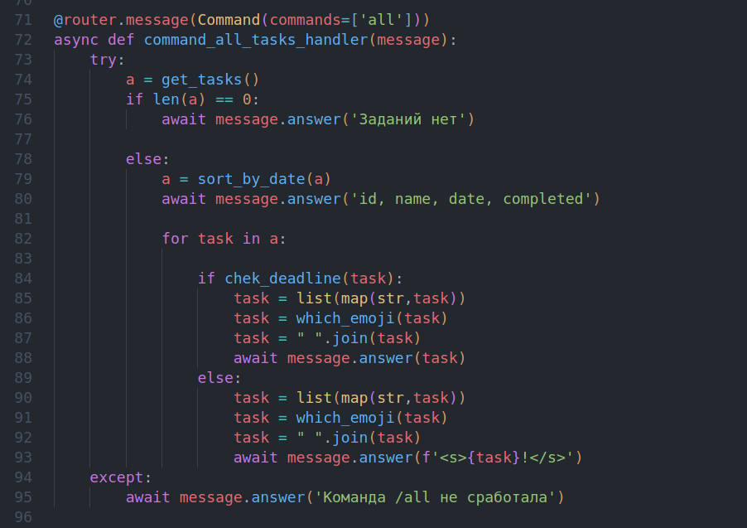

Хендлеры комманд с созданием задания и выводом незавершенных заданий
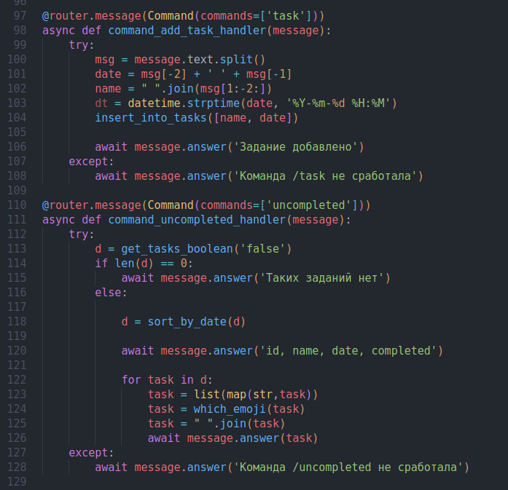
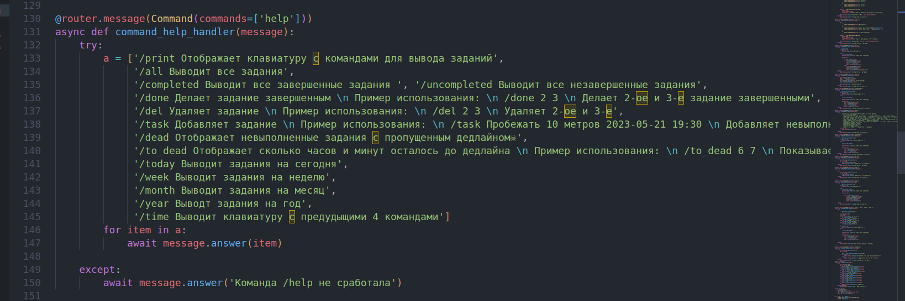
Хендлер команды помощи, которая выводит список всех доступных команд и их описание

Хенделры команд с выводом завершенных заданий и удалением заданий
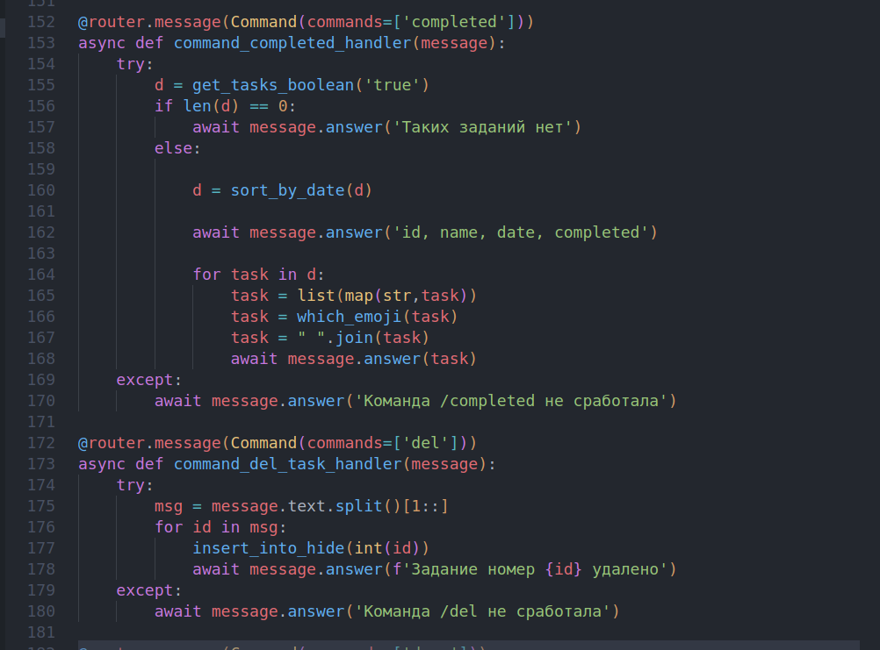

Хенделры команд завершения задания и выводом заданий с пропущенным дедлайном
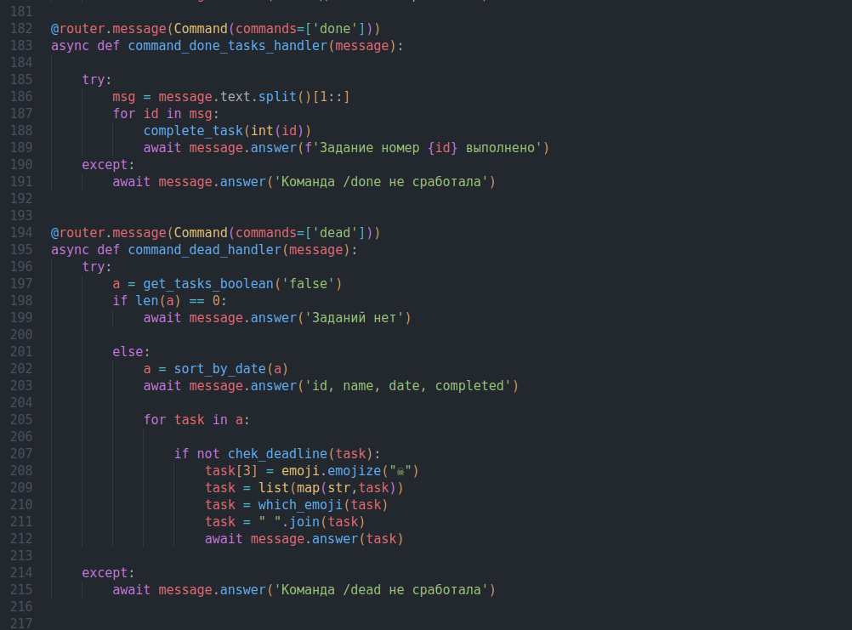

Хендлер команд с периодом времени, на который нужно вывести незавершенные задания
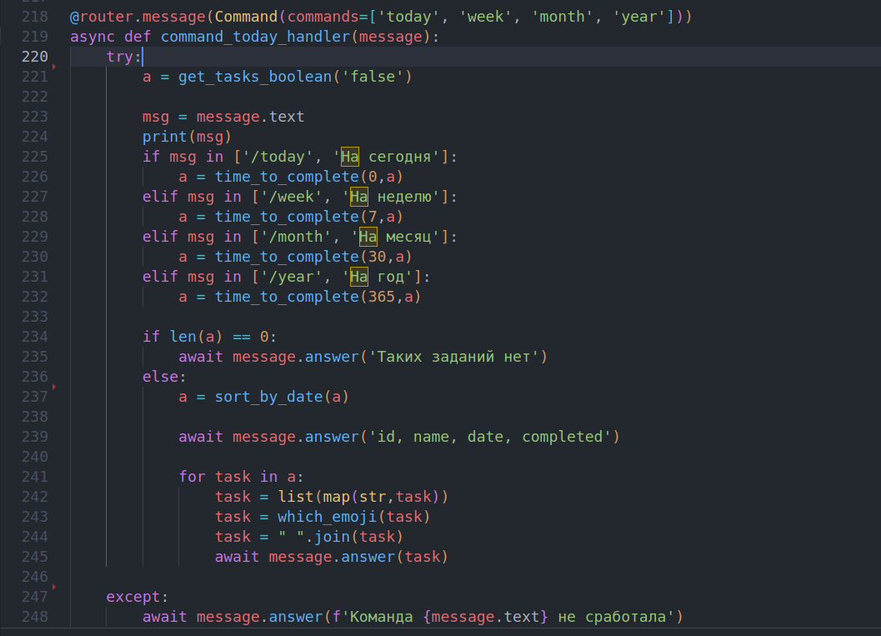
Хендлер команды с выводом времени до завершения дедлайна задания
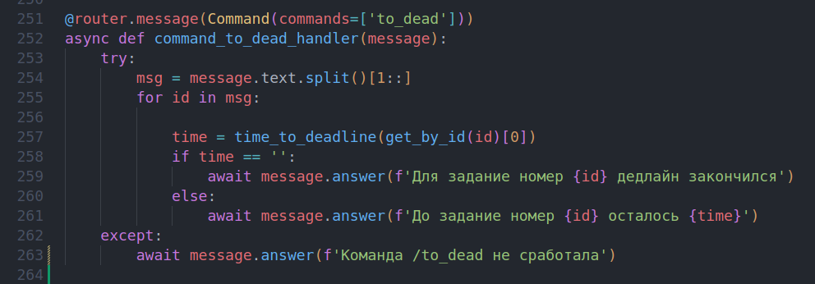

Хендлер сообщений, создание мейн функции в которой происходит запуск бота и условие, при котором вызывается мейн функция
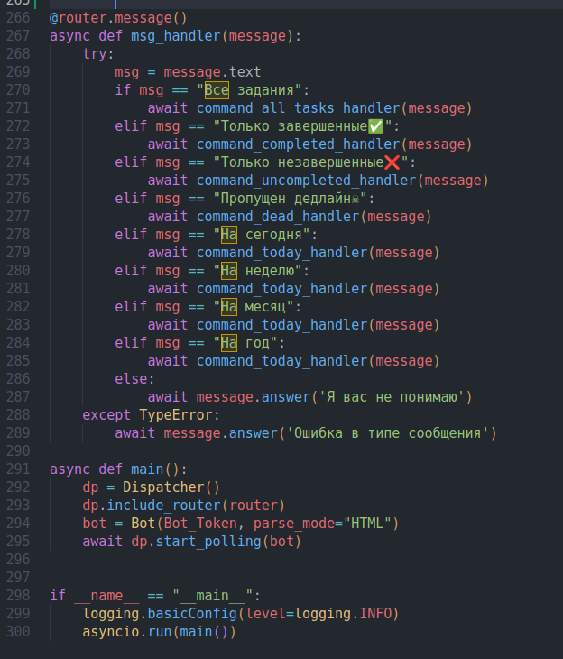

2. Файл database.py в котором прописана логика взаимодействия с базой данных

Импортируем нужные модули, подключаемся к базе данных и создаем курсор, с помощью которого будет обращаться к базе данных
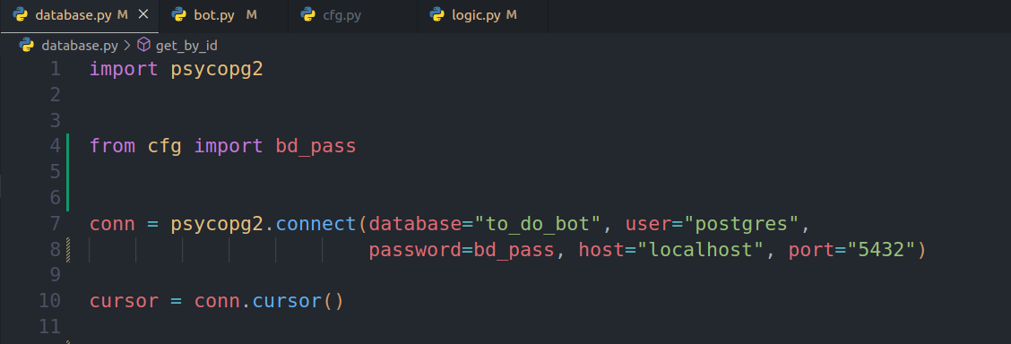
Функции создания главной таблицы с данными о задания и теневой таблицы, в которой будут записываться айди заданий, которые удалены, то есть те, которые не нужно показывать. А также функции заполнения этих таблиц

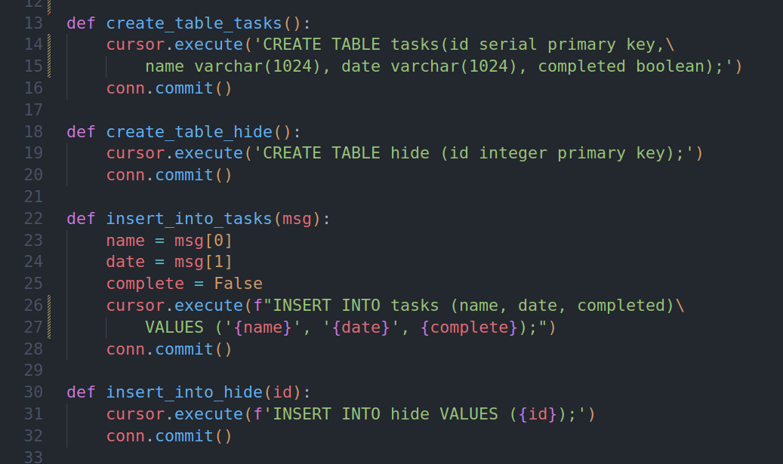

Функции сбора данных из таблиц и функция выполнения задания
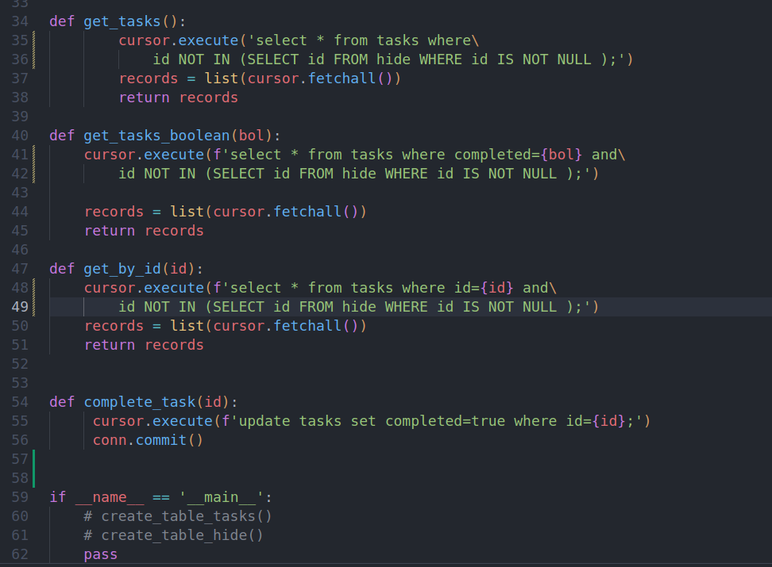

3. Файл logic.py в котором написаны вспомогательные функции

Импортируем нужные модули, создаем функции добавления эмоджи и сортировки данных по дате дедлайна
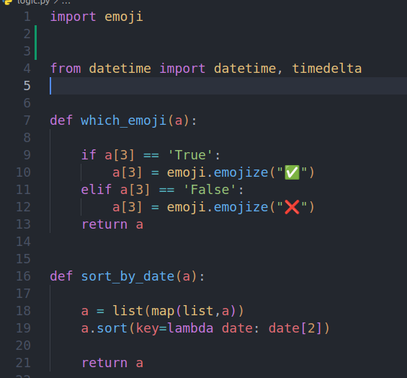

Создаем функции для получения оставщегося времени до конца дедлайна и проверки на пропущенный дедлайн
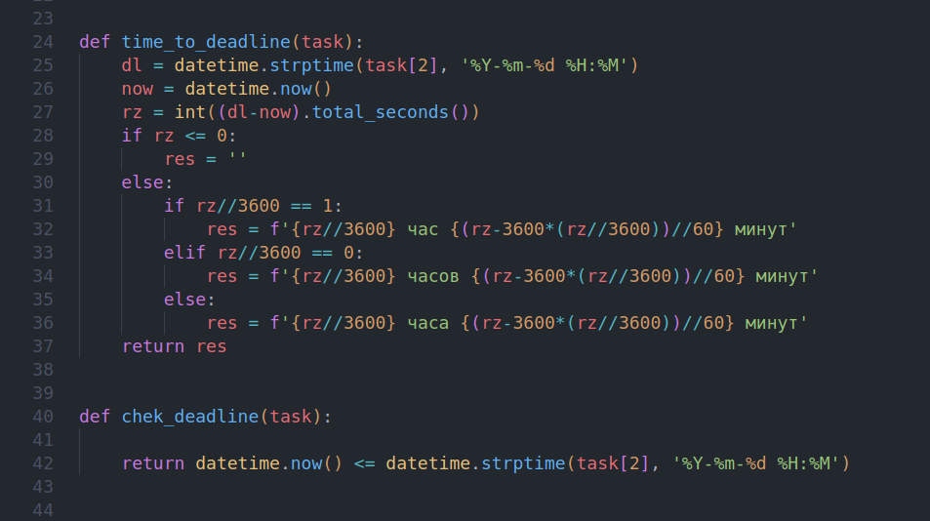

Создаем функцию для определения того, в какой промежуток времени попадает дедлайн задания
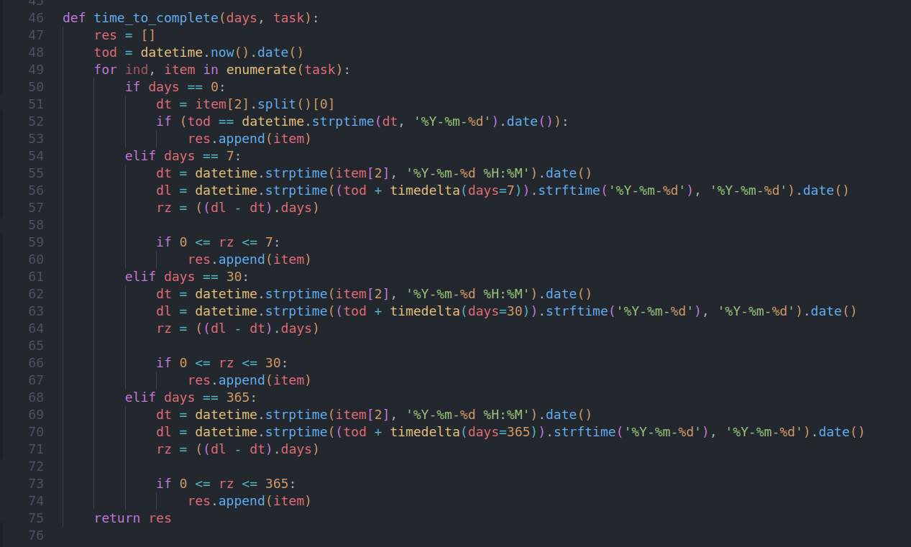

4. Демонстрация работы приложения

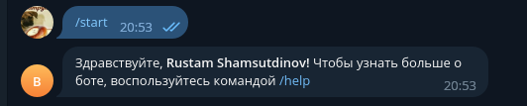
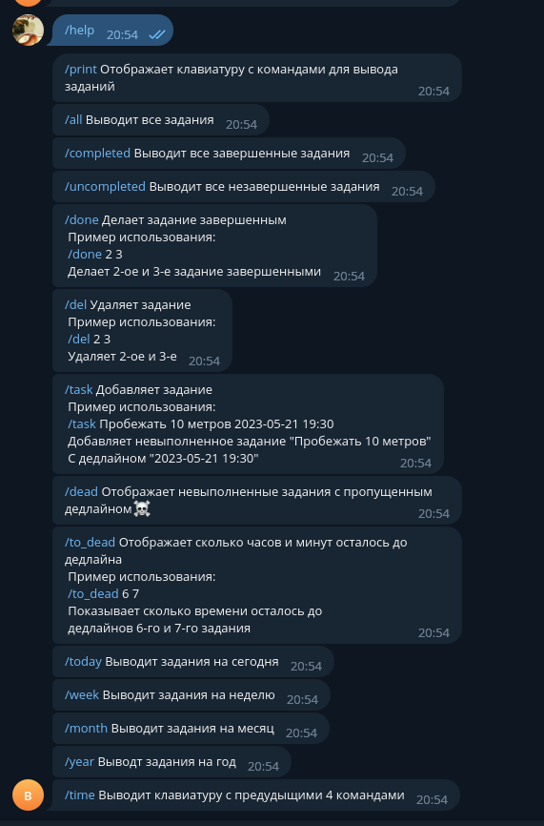
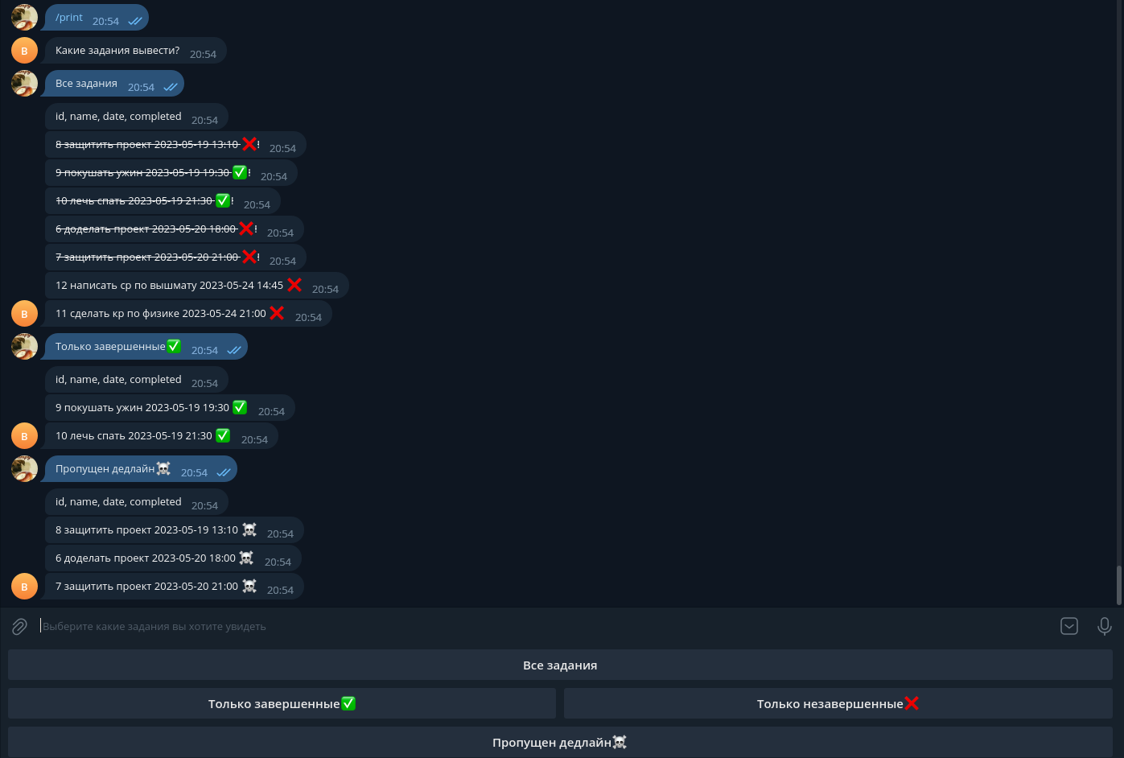
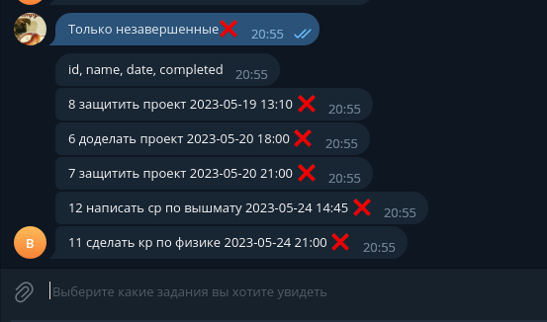

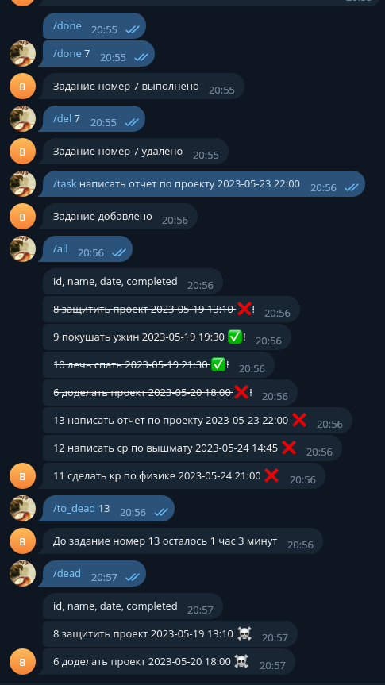

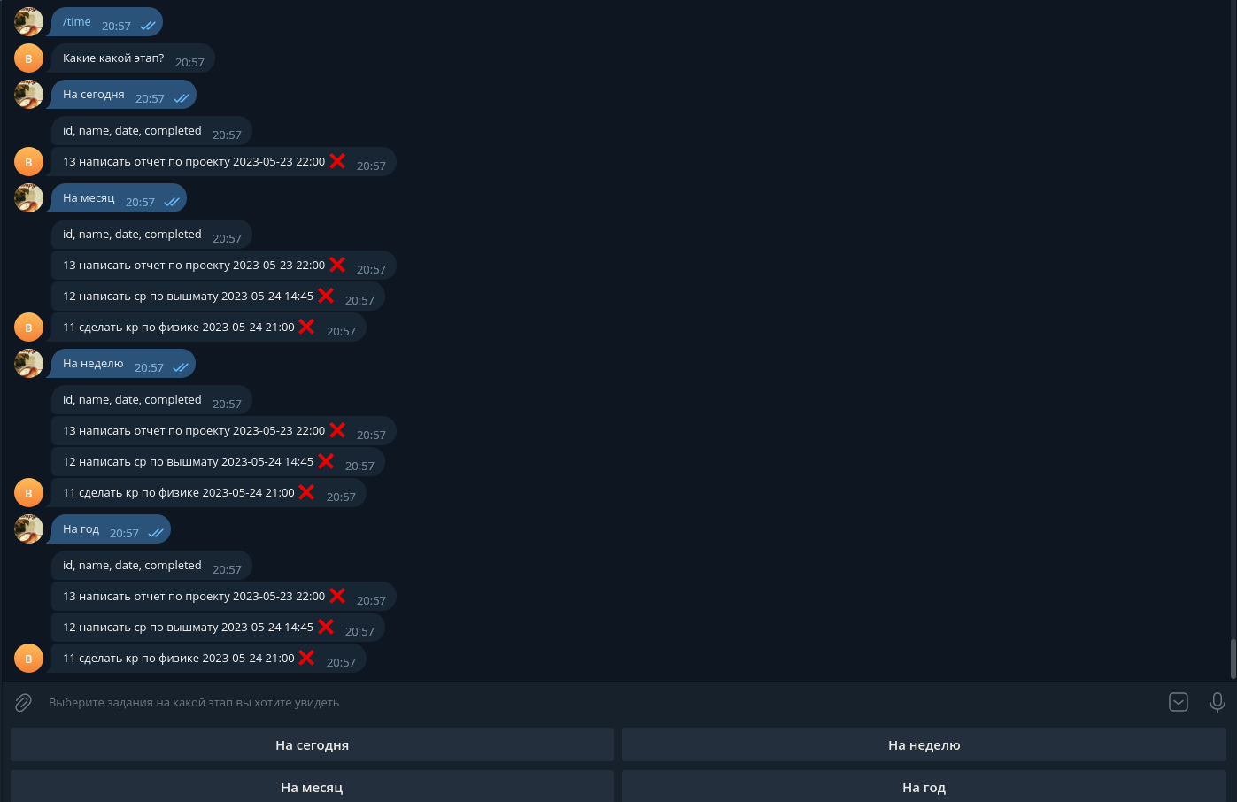

Вывод: Проделав данную работу, я создал телграм бота в катором могу отслеживать выполнение заданий

